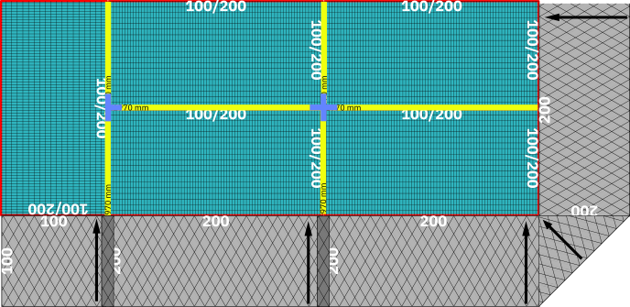  Flächenschutzkonfigurator   | bedienungsanleitung  Herzlich Willkommen im Flächenschutzsystem-Konfigurator.  Ziehe die Elemente mit der Maus von ihrem Stapel und gestalte deine Lagerfläche.  Die T-Verbinder verbinden jeweils 3 Wannen, die Kreuzverbinder gehören zwischen 4 Wannen.  Ein Verbindungsprofil schließt den Zwischenraum zwischen je zwei Wannen. NICHT nötig an den Rändern oder Seiten mit Rampen.  Die Pfeile auf den Auffahrrampen-Grafiken deuten in die Richtung, in die sie befahren werden können.  Rampenverbinder gehören zwischen die Rampen, außer zwischen Rampen und Auffahrecken.  BEDIENUNGS-TIPPS  - Eine Grafik drehen: klicke sie an, um sie auszuwählen dann klicke, halte und ziehe den Mauszeiger, um die Grafik in die passende Richtung zu drehen.  - Halte STRG und drehe das Mausrad, um aus dem Dokument raus- oder reinzuzoomen.  - Wenn du ein Grafik-Element ausgewählt und verschoben hast: feinere Anpassungen kannst du mit den Richtungstasten deiner Tastatur machen.  - Mit STRG + Z kannst du den letzten gemachten Schritt rückgängig machen.

